研究性学习成果

万国建筑博览会--青岛八大关

指导老师 臧晓文
研究时间 2010.10月
青岛市太平路小学 五年级三班 杨欣然
一、研究背景：
秋天来的时候，八大关是青岛最能给人留下深刻印象的地方。瓦蓝的天空，白色的浮云，红色的枫树，黄色的银杏，秋天的八大关，如其说是像一幅润了色的西洋油画，不如说是更像一位靓丽的少女，色彩斑斓，五彩缤纷，美不胜收，总能让人留恋忘返，给我的童年留下了许多美好的回忆，下面，让我带着大家去看看八大关的美丽吧！
二、研究方法：
上网查阅资料，翻阅书籍。
三、研究过程：
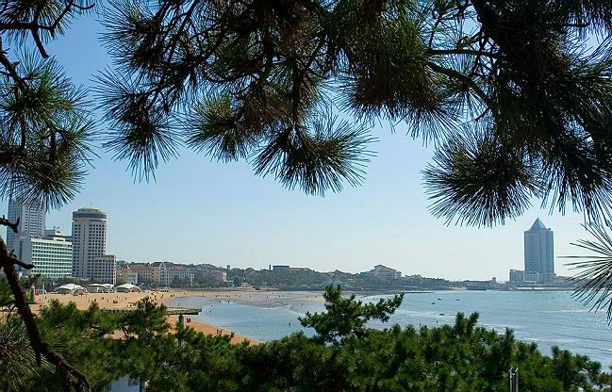
八大关是最能体现青岛“红瓦绿树、碧海蓝天”特点的风景区，所谓“八大关”，是因为这里有八条马路，是以八个关口命名的，即韶关路、嘉峪关路、涵谷关路、正阳关路、临淮关路、宁武关路、紫荆关路、居庸关路。这十条马路纵横交错，形成一个方圆数里的风景区。“八大关”的特点，是把公园与庭院融合在一起，到处是郁郁葱葱的树木，四季盛开的鲜花，十条马路的行道树品种各异。
如韶关路全植碧桃，春季开花，粉红如
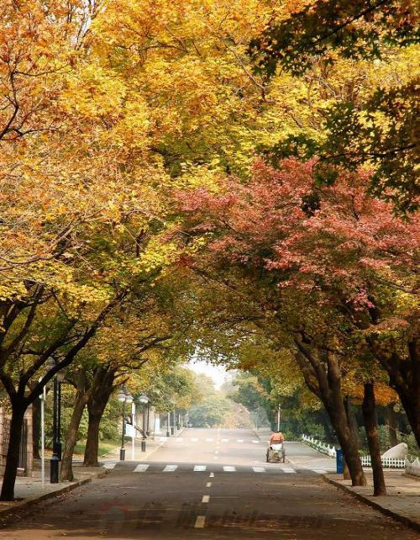
带；正阳关路遍种紫薇，夏天盛开；居
庸关路是五角枫。秋季霜染枫红，平添
美色；紫荆关路两侧是成排的雪松，四
季常青；宁武关路则是海棠。从春初到
秋末花开不断，被誉为“花街”，是一
处将精湛的世界建筑艺术与独具匠心的
庭院绿化完美结合的休闲胜境。
八大关内的建筑集中了俄式、英式、法式、德式、美式、日式、丹麦式等20多个国家建筑风格，有“万国建筑博览会”之称。八大关是首批中国历史文化名街，也是青岛的主要名胜之一。
历史文化：八大关地区背山面海，树木茂密，在德国占领时期为狩猎区。这里的第一座建筑——花石楼则位于八大关太平角的第二海滨浴场，最初是德国总督的夏季狩猎别墅，建于1906年，中世纪城堡式样。 清朝末年，此地隶属于即墨仁化乡文峰社的地界，20世纪初，德国占领青岛后，将此地划为德人居住区。
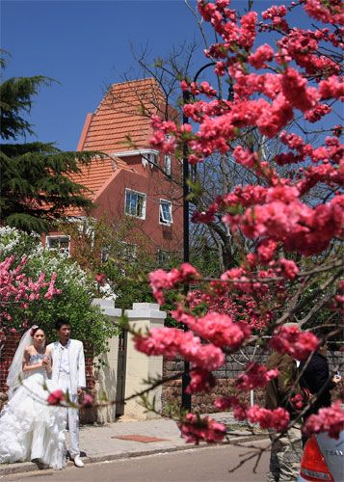

花石楼：花石楼是八大关中最著名也是最有代表性的一栋别墅，此楼建筑面积753.7平方米，院内面积4.5亩。楼的主体共5层，顶层为观海台。花石楼据说是1932年由一位俄罗斯人格拉西莫夫修建，它的建筑风格是典型的欧洲古堡式，又融入了希腊式和罗马式的风格，也有哥特式的建筑特

色。由于是用花岗岩和鹅卵石建成，故得
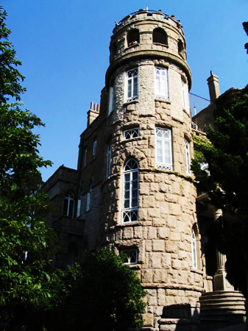

名花石楼。花石楼主体共分五层，顶层为

观海台，侧有铁尖顶。由圆形和多角形组

合而成的建筑物正面造型，别致有序。而

既可用于栽花，亦可用作晚间燃火照明的楼门台阶下花岗岩石尊，足见设计者之匠心。
四、收获体会
通过这次的研究学习，我了解了八大关的过去和现在，她的背景与文化，更增添了我对青岛的热爱，对祖国大好河山的自豪和骄傲！

